大等觉万法和合众上师昨日会晤尼泊尔现任总理苏希尔·柯伊拉腊

2014年10月22日

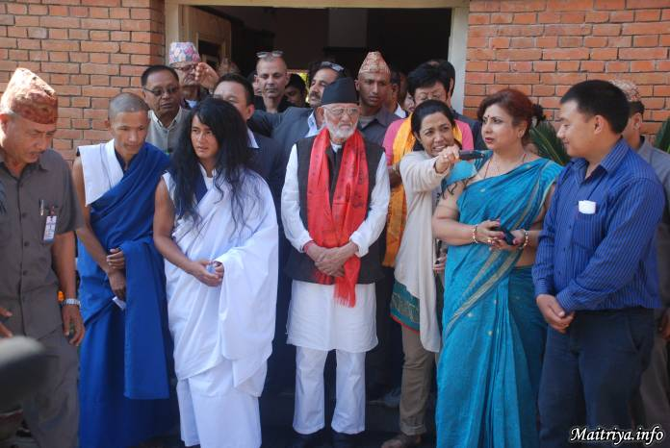

2014年 10 月 22日，尼泊尔，加德满都 -- 大等觉万法和合众上师，苦行者拉姆班坚，昨日与尼泊尔现任总理苏希尔·柯伊拉腊，在总理的位于加德满都东北区的住宅，进行会晤。

本次会晤中，总理提到了以下问题：
● 国家的和平发展的需要；
● 支持发展各种宗教；
● 依计划按时发布新宪法草案；
● 发展国家的经济，从而使年轻人不需要再外出寻找就业机会；

总理还提及了其他问题。

本次会议中，总理鼓励苦行者万法和合众去确保和平，繁荣，还有各种宗教，以及宪章法制都在正法的道上。

万法和合众上师班坚再次向总理保证，会以跨宗教之方式，继续为了一切众生的福祉与证悟而努力。祂说祂将永恒地专注于建立永久的和平，不仅为了尼泊尔，而是为了全世界。

万法咕如班坚请求总理授于霍可里亚森林， 那个祂曾经禅修六年并得到证悟的森林，“宗教法林保护区”的法律认证并对其进行保护。总理保证将征集有关行政人员去商榷霍可里亚宗教森林保护区之事宜以及对其保护之所需措施。

万法上师班坚在2014年10月22日在外交部取得了护照。护照的名字使用“拉姆·班坚”。

外交部护照局总局长，洛克巴哈杜尔·塔帕，亲自将护照递交给万法上师班坚。万法上师班坚在同日返回至巴拉区的霍可里亚森林的禅修之地。

觉所闻万法和合众上师拉姆·班坚，一位曾经不吃不喝禅定六年的苦行者，将要来访世界各地，开展世界和平慈心法会并进行教授。

译者: https://groups.google.com/group/maitriya-zh

http://maitriya.info/zh_CN/news/177/da-deng-jue-wan-fa-he-he-zhong-shang-shi-zuo-ri

